Politik på forskellige niveauer 7 – Dansk politisk system 1

- Repetition af demokratibegreber – I skiftes til at definere et begreb i par
  - Direkte demokrati
  - Indirekte demokrati
  - Repræsentativt demokrati
  - Dahls demokratibegreber
    - Medbestemmelse
    - Lighed i valg
    - Opnåelse af begrundet indsigt
    - Kontrol med dagsordenen
    - Ingen udelukkelse af voksne
  - Deltagelsesdemokrati
  - Konkurrencedemokrati

- Kend din minister
  - I får udleveret papir på timen, hvor I skal gætte ministrene uden hjælp

- Hvad er en regering og hvem sidder i regering?
  - Tal med din sidemakker og søg på nettet

- Eastons model
  - Forklar begreberne "input", "output" og "feedback" i modellen.
  - Brug https://xn--samfpb-mua.ibog.forlagetcolumbus.dk/?id=334
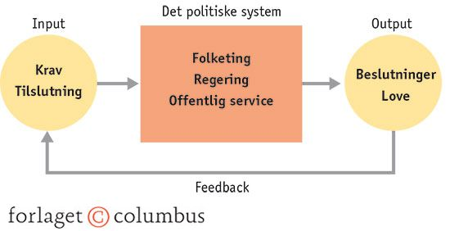
  - Kobling til demokrati fra sidste time

Figur 1: Eastons model
- Magtens tredeling
  - Forklar magtens tredeling og kom ind på hvilke opgaver, de hver især har her https://xn--samfpb-mua.ibog.forlagetcolumbus.dk/?id=380
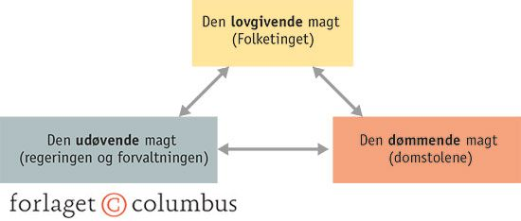
- Parlamentarisme og den parlamentariske styringskæde
  - Giv en forklaring på positiv og negative parlamentarisme her https://xn--samfpb-mua.ibog.forlagetcolumbus.dk/?id=381
  - Sammenlign den parlamentariske styringskæde med Eastons model over det politiske system og diskutér i gruppen, hvilken en af de to, der er bedst til at beskrive det danske politiske system. Husk at begrunde jeres svar.

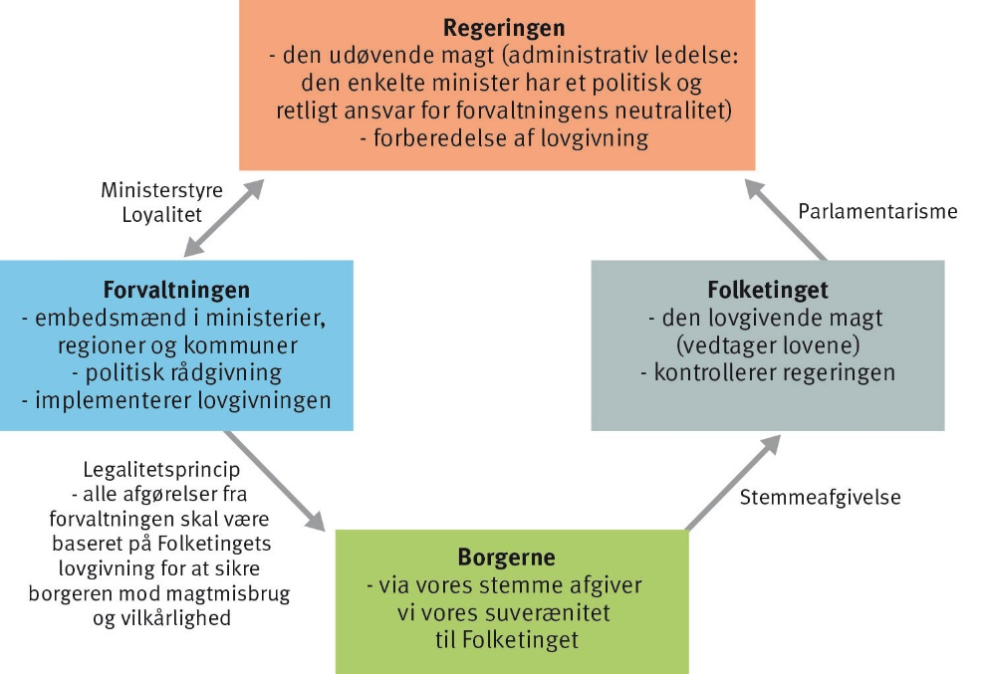
Figur 4.13: Den normative styringskæde

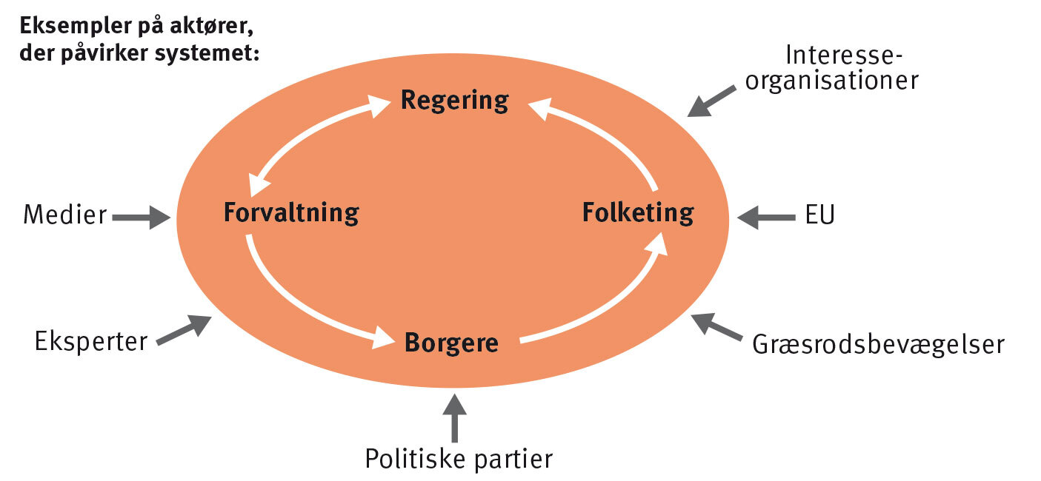
Figur 4.14: Den parlamentariske styringskæde – en mere virkelighedsnær variant?

